Obec Bílsko ve spolupráci s SDH Bílsko a TJ Sokol Bílsko pořádá dne 15. 9. 2018 zájezd na
ZNOJEMSKÉ HISTORICKÉ VINOBRANÍ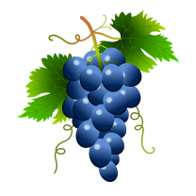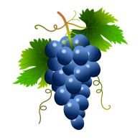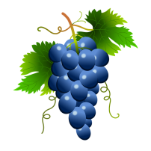
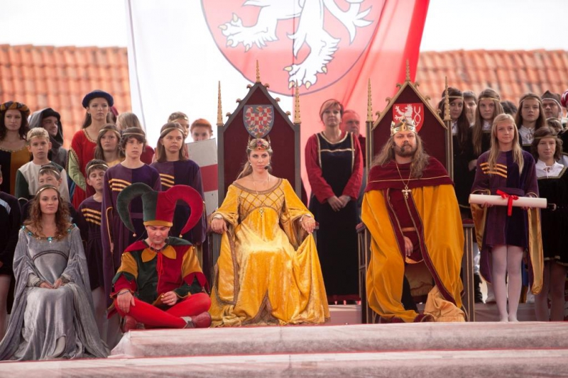

Dominantou slavností je kostýmovaný průvod krále Jana Lucemburského čítající na 550 účinkujících postav. Dále se můžete těšit na rytířské turnaje a turnaje na koních, středověká tržiště s ukázkami řemesel, vojenské ležení, uličku chudiny, středověkou krčmu, bohatý kulturní program různých žánrů na dvanácti scénách v centru města Znojma, ale také program pro děti či klidové zóny. Nebude chybět nepřeberná nabídka vín a burčáku, dobové mázhauzy nebo poznávací ochutnávky vín.
Odjezd z Bílska v 7:00 hod od obchodu.
Cena 250 Kč, děti do 15 let zdarma.
Odjezd dle domluvy nejpozději v 18:00 hod.
Závazné přihlášky se přijímají na Obecním úřadě v Bílsku do 14. 9. 2018 (tel.:585 349 210).

